SEDE PRINCIPAL
C/ Fray Bernardo Martinez Noval S/N
04006 Almeria
950 225966 / 664828566 / 658773196
administracion@limpiezasindalicas.com
www.limpiezasindalicas.com

CDAD PROP. EDIF. EURO II PORTAL V
Avda. del Mediterraneo,39
Almeria

A/A.: Jesus Presidente Tlf.: 628883490
Email: locoverdegay@gmail.com

En Almería , a 17 de marzo de 2025

Muy sres. Nuestros:

En la medida de atender las necesidades de limpieza de sus instalaciones apreciadas a través del análisis realizado , tenemos la satisfacción de ofrecerles nuestra oferta mediante el presupuesto anexo , confiando en que éste sea de su agrado.

Sin otro particular y poniéndonos a su disposición para cuantas aclaraciones precisen al respecto , aprovecho la ocasión para saludarles atentamente.

En espera de sus noticias , atentamente

Fdo.: Carmen Segovia
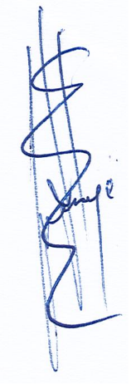

Dpto. Comercial

CDAD. DE PROP. EURO II PORTAL V
Avda. del Mediterraneo,39
Almeria

A/A.: Jesus Presidente Tlf.: 628883490
Email: locoverdegay@gmail.com

Almerìa, a 17 de marzo de 2025

PRESUPUESTO Nº.- 17032025


PRESUPUESTO LIMPIEZA PUESTA A PUNTO

PATIO ZONA COMUNITARIA

DESCRIPCIÒN DE ACTUACIÒN DE LIMPIEZA:

-------------------------------------------------------------------------------------------------------------------1º OPCION

- Limpieza de techos de respiraderos existentes en patio comunitario.
- Aplicar herbicida en las zonas con necesidad.( se dejaría actuar el producto una semana, en esa semana interesa que no entren mascotas ni niños a la zona comunitaria )
- Barrido y fregado de escaleras que dan acceso desde la calle al patio comunitario, puerta blanca, baranda, revestimiento de losa y puerta grande de acceso.
- Barrido y fregado de fosos existentes en el patio comunitario.
- Barrido suelo patio comunitario.

Nota: la limpieza por su parte interior de los focos existentes en la salida a patio comunitario del portal V, solicitamos que sean algún propietario quien los baje y los ponga de nuevo. La limpiadora asume fregarlos.

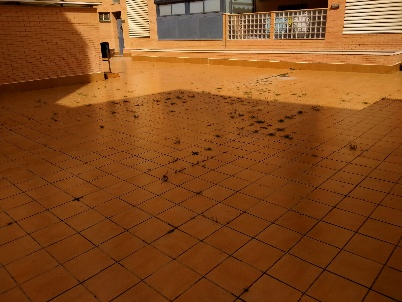
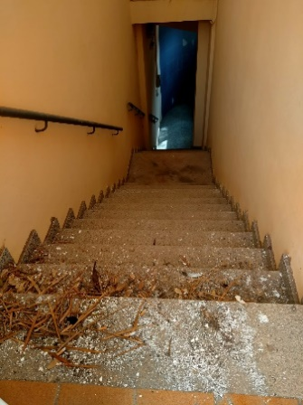
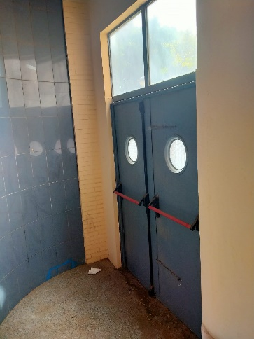
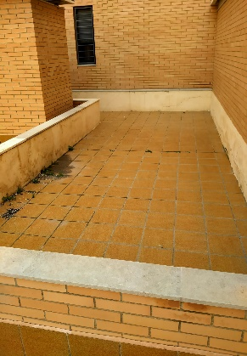
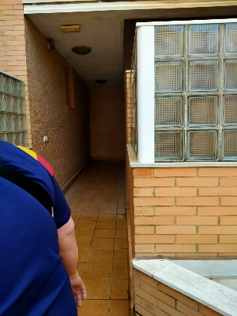
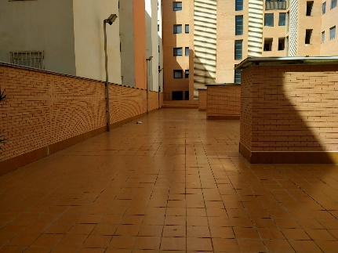

Tiempos para llevar a cabo el servicio presupuestado:
Bajada : 2:00 h.
Fosos: 3:00 h.
Techos respiraderos: 4:00 h.
Barrido suelo zona comunitaria: 3:00 h.
Herbicida: 30,00 €

18,00 € /h.

Bajada : 2:00 h.
Fosos: 3:00 h.
Techos respiraderos: 4:00 h.
Herbicida: 30,00 €
Iimpieza del suelo de la zona comunitaria con fregadora industrial 5:00 h. a 25,00 € /h.

IMPORTE ECONOMICO BARRIDO DE SUELO 246,00 €
El I.V.A. se incrementarà al emitir la correspondiente factura.

IMPORTE ECONOMICO FREGADO DE SUELO CON FREGADORA INDUSTRIAL 317,00 €
El I.V.A. se incrementarà al emitir la correspondiente factura.

